XVIII Всероссийский конкурс

методических разработок «Сто друзей»

Номинация Конкурса:
Сценарий урока

Тема работы
Методическая разработка
в технологии деятельностного
метода обучения
урока биологии в 5 классе
по теме
«Строение грибов.
Съедобные и ядовитые грибы»

Фамилия Имя Отчество: Мостов Анатолий Николаевич
Должность: учитель биологии
Учебное заведение: Муниципальное образовательное бюджетное учреждение средняя общеобразовательная школа № 6
города Гаврилов-Ям
Домашний адрес: 152240, Ярославская область, город Гаврилов-Ям, улица Лесная, дом 3
Телефон: 89109694467
Электронный адрес личный: mostov.an@yandex.ru
Электронный адрес школьный: gav-jam-school6@rambler.ru
Работаю по программе: Программы основного общего образования по биологии 5-9 классы. Линейный курс. Авторы Н.И.Сонин, В.Б. Захаров. (Рабочие программы. Биология. 5-9 классы: учебно-методическое пособие/ сост. Г.М. Пальдяева. – 2-е изд., стеретип.- М.: Дрофа, 2013.)
Работаю по учебнику: Сонин Н.И., Плешаков А.А. Биология. Введение в биологию. 5 класс: учебник. – М.: Дрофа, 2013.

Урок на тему: «Строение грибов. Съедобные и ядовитые грибы»

Урок введения нового знания в рамках деятельностного подхода

Класс: 5

Тип урока: Урок «открытия» нового знания
Формы организации познавательной деятельности: урок- исследование.
Метод: комбинированный, парная работа.
Модель обучения: базовая (5 класс – 1 час в неделю).

Цель урока: формирование представлений о грибах как представителях отдельного царства живой природы, обладающих признаками и растений и животных

Планируемые результаты обучения
Личностные:
1. Формирование ответственного отношения к выполнению учебных задач;
2. Формирование познавательных интересов и мотивов к учению, направленных на изучение живой природы;
3. Формирование навыков поведения в природе, осознания ценности живых объектов;
4. Осознание ценности здорового и безопасного образа жизни.
5. Формирование уважительного отношения к мнению другого человека.
Предметные:
Ученик научится:
- выделять особенности строения и жизнедеятельности грибов;
- называть основные признаки представителей царства грибов;
- устанавливать черты сходства и различия представителей царства «Грибы»;
- определять съедобные и несъедобные грибы.
- объяснять правила сбора грибов в лесу
Ученик получит возможность научиться:
- соблюдать правила работы в кабинете биологии, с биологическими приборами и инструментами;
- использовать приёмы оказания первой помощи при отравлении ядовитыми грибами.
Метапредметные:
Ученик научится:
- осуществлять сравнение, классификацию;
- проводить простейшую классификацию живых организмов по отдельным царствам;
- структурировать тексты, включая умение выделять главное и второстепенное;
- использовать, извлекать и перерабатывать дополнительные источники информации для выполнения учебной задачи;
- оценивать свою работу и работу своих одноклассников;
- выделять в тексте смысловые части;
Ученик получит возможность научиться:
- строить, выдвигать и формулировать простейшие гипотезы;
Структура урока:
- Организационный. Самоопределение к деятельности
- Актуализация знаний и фиксация затруднения в деятельности
- Постановка учебной задачи.
- Открытие нового знания
- Первичное закрепление
- Самостоятельная работа.
- Включение нового знания в систему знаний и повторение
- Рефлексия деятельности (итог урока)

Средства обучения:
1.Линия УМК по биологии под редакцией Н.И. Сонина (изд-во «Дрофа») Линейный курс
Учебник: Введение в биологию А. А. Плешаков, Н. И. Сонин, 5 класс. № ФП 1020
2. Программы основного общего образования по биологии 5-9 классы. Линейный курс. Авторы Н.И.Сонин, В.Б. Захаров. (Рабочие программы. Биология. 5-9 классы: учебно-методическое пособие/ сост. Г.М. Пальдяева. – 2-е изд., стеретип.- М.: Дрофа, 2013.)
3. Раздаточный материал: Лист самоконтроля.
4. Электронное приложение к учебнику. Биология. Введение в биологию. 5 класс.
5. ПК -1,
6. Нетбук - 25
7. Мультимедийный проектор
8. Мультимедийная презентация к уроку;

Этап урока | Деятельность учителя | Деятельность учащихся | Планируемые результаты УУД | Оценка результатов деятельности ученика
Этап 1. Организационный. Самоопределение к деятельности  1 мин | Приветствует, проверяет готовность к уроку, желает успеха.  Включение в деловой ритм. | Ученики встали, настроились на работу, проверили на столах наличие учебника, тетради, рабочей тетради, дневника, письменных принадлежностей. | Личностные УУД:  Умение соблюдать дисциплину на уроке, уважительно относиться к учителю и одноклассникам.  Регулятивные УУД: умение организовать выполнение заданий учителя. | Устная оценка учителя
Этап 2. Актуализация знаний и фиксация затруднения в деятельности  2 мин | Читает загадку.  Сегодня утром я нашёл на рабочем столе необычную загадку, вы поможете мне ее разгадать?  «Что за чудище такое?  Есть как мизер, есть большое.  Можно встретить под берёзой,  На пеньке, среди травы.  Можно в баночке литровой,  И на хлебе те дары.  Могут паразитом быть-  Злаков урожай сгубить.  Могут портить древесину,  Поселившись на стволах.  Могут в тесте размножаться,  Если тесто на дрожжах.  Есть плодовые тела  И разросшиеся клетки.  Так о ком же речь была?  Предлагает назвать тему урока.  Тема урока «Строение грибов. Съедобные и ядовитые грибы»»  Демонстрирует  (Слайд 1) | Решая проблему, выдвигают предположения о теме урока.  Воспринимают информацию  (Слайд 1) | Личностные УУД:  Умение соблюдать дисциплину на уроке, уважительно относиться к учителю и одноклассникам.  Регулятивные УУД:  Умение организовать выполнение заданий учителя.  Коммуникативные УУД:  умение воспринимать информацию на слух, отвечать на вопросы учителя. | Устная оценка учителя
Этап 3. Постановка учебной задачи.  3 мин | Конкретизирует цели урока  Демонстрирует  (Слайд 2) | Называют цели урока.  -познакомиться с особенностями строения гриба;  - познакомиться с признаками грибов:  -уметь различать съедобные и ядовитые для человека грибы;  -познакомиться с правилами сбора грибов;  Воспринимают информацию  (Слайд 2) | Регулятивные УУД: самостоятельное формулирование цели и задач, планирование, прогнозирование  ЦЕЛЬ - создать проблемную ситуацию, спрогнозировать предстоящую деятельность | Устная оценка учителя
Этап 4. Открытие нового знания  15 мин | 1. Предлагает объяснить, почему некоторые грибы называются шляпочными | Называют части грибов: шляпку и ножку | Личностные: Умение соблюдать дисциплину на уроке, уважительно относиться к учителю и одноклассникам.  Регулятивные УУД:  Умение организовать выполнение заданий учителя, делать выводы по результатам работы  Коммуникативные УУД: умение воспринимать информацию на слух, отвечать на вопросы учителя, умение работать в составе творческих групп  Познавательные УУД: умение структурировать учебный материал, выделять в нем главное,  использовать дополнительные источники информации для выполнения учебной задачи | Устная оценка учителя  Самооценка  Самооценка
Этап 4. Открытие нового знания  15 мин | 2. Предлагает выполнить учебно-познавательные задачи, направленные на формирование и оценку умений и навыков, способствующих освоению систематических знаний: первичному ознакомлению, обработке понятий.  Предлагает выполнить задание № 75 (рабочая тетрадь) и подписать названия частей шляпочного гриба | Работают с рабочими тетрадями, подписывают основные части шляпочных грибов. |  | Устная оценка учителя  Самооценка  Самооценка
Этап 4. Открытие нового знания  15 мин | 3. Называет строение шляпочных грибов, используя презентацию (Слайд 3).  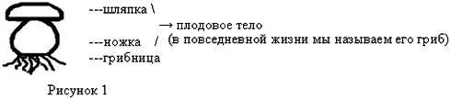 | Воспринимают информацию  (Слайд 3). |  | Устная оценка учителя  Самооценка  Самооценка
Этап 4. Открытие нового знания  15 мин | 4. Предлагает дать ответ на проблемные вопросы:  1) Почему при сборе грибов их следует срезать или осторожно выкручивать, а не вырывать из земли?  2) В чём польза сохранённой грибницы для нас с вами? | Объясняют: при вырывании грибов повреждается грибница. |  | Устная оценка учителя  Самооценка  Самооценка
Этап 4. Открытие нового знания  15 мин | 5. Предлагает учебно-познавательные задачи направленные на формирование и оценку навыка сотрудничества, требующие совместную работу в парах и разделением ответственности направленные на конечный результат. Предлагает выполнить исследование работая парами.  Первой группе предлагает выполнить учебно-познавательную задачу направленную на формирование и оценку навыка самостоятельного приобретения переноса и интереса знаний.  1группа - теоретики  По дополнительной литературе предлагает найти информацию о признаках сходства грибов с растениями и животными;  Дописать текст.  (Приложение 1)  Второй группе предлагает выполнить учебно-практические и учебно-познавательные задачи, направленные на формирование и оценку ИКТ - компетентности и учебно-познавательную задачу направленную на оценку навыка самостоятельного процесса и интеграции знаний.  2 группа - исследователи  По тексту учебника стр. 64 -65 абзац 3 предлагает найти на слайде пару «Гриб-дерево», ответить на проблемный вопрос  Почему шляпочные грибы растут рядом с деревьями?  (Приложение 2)  Третьей группе предлагает выполнить учебно-практические и учебно-познавательные задачи, направленные на формирование и оценку ИКТ- компетентности и учебно-познавательную задачу направленную на оценку навыка самостоятельного процесса и интеграции знаний.  3 группа – практики  Пользуясь электронным приложением предлагает пройти по ссылке  Многообразие живых организмов  Грибы Съедобные и ядовитые грибы  Предлагает изучить на слайде классификацию грибов «Съедобные и ядовитые грибы»  Выполнить Интерактивное задание «Собери грибы в лукошко». Сложить в корзину только съедобные грибы.  Ответить на вопрос: Какие ядовитые грибы вы не собрали?  (Приложение 3) | 1группа - теоретики  1. Читают текст. Вставляют в текст пропущенные слова.  2. Дописывают текст.  Грибы неподвижны, как и ______растения__, подобно ____растениям __, грибы постоянно растут. Но грибы, как и ___животные___, не имеют хлорофилла и поглощают готовые питательные вещества. Однако, в отличие от ___животных__, грибы всасывают питательные вещества с помощью грибницы, отдалённо напоминающие корни.  2 группа - исследователи  Читают текст  Находят на слайде пары «Гриб-дерево»  Подберёзовик- берёза  Подосиновик- осина  Маслёнок- ель  Отвечают на вопрос:  Между грибницей грибов и корнями дерева устанавливается взаимосвязь. Корни дерева оплетаются грибницей и снабжают её органическими веществами. Грибница обеспечивает дерево водой и минеральными веществами.  3 группа – практики  Пользуясь электронным приложением проходят по ссылке  Многообразие живых организмов  Грибы  Съедобные и ядовитые грибы  Классифицируют грибы |  | Устная оценка учителя  Самооценка  Самооценка
Этап 5. Первичное закрепление  10 мин | Предлагает каждой группе представить результаты своей работы.  1.теоретики  2.исследователи  3.практики  Корректирует выступления учащихся, акцентируя внимание на основных моментах. | Каждая группа докладывает одноклассникам свои открытия.  Другие учащиеся воспринимают информацию по выступлениям товарищей. | Регулятивные УУД:  Умение делать выводы по результатам работы.  Коммуникативные УУД: - участвовать в совместной деятельности  Познавательные УУД: умение структурировать учебный материал, выделять в нем главное. | Устная оценка учителя
физкультминутка  1 минута | В царство леса мы попали, оглядели все вокруг, походили, поиграли, много там грибов набрали. На пенечке посидели, друг на друга поглядели, видим, стая птиц летит, муравей домой спешит. По тропиночке лесной, дружно мы пошли домой. | Выполняют упражнения физкультминутки
Этап 6. Самостоятельная  5 мин | Предлагает учебно-практические задачи, направленные на формирование и оценку навыка коммуникации, требующие создания инструкции.  Предлагает прочитать текст. (Приложение 4)  Превратить текст описание в текст-инструкцию, и дать ему название. Инструкция должна содержать указание на оказание первой помощи. Используем глаголы повелительного наклонения. Инструкция должна содержать краткие пункты. | Читают текст-инструкцию.  Первая помощь при отравлении грибами.  1.Промойте больному желудок. Для этого приготовьте 5- 6 стаканов слабого раствора марганцовки розового цвета или кипяченой воды с содой или солью (на стакан воды положите 1 чайную ложку).  2. Дайте больному их выпить.  3. Затем нажмите пальцами на корень языка, что бы вызвать рвоту. Повторите процедуру несколько раз.  4.Дайте больному слабительное либо 2-3 таблетки активированного угля. | Познавательные УУД: умение структурировать учебный материал, выделять в нем главное.  Регулятивные УУД:  Умение организовать выполнение заданий учителя, делать выводы по результатам работы | Устная оценка учителя
Этап 7. Включение нового знания в систему знаний и повторение  5 мин | Предлагает выполнить Интерактивное задание. Ответить на вопросы Теста «Грибы» вар.1, вар.2  Предлагает провести самооценку за работу с тестовым заданием.  Поставить количество заработанных баллов в листок самоконтроля. | Отвечают на вопросы. Проводят самооценку. Ставят количество заработанных баллов за тест в Листок самоконтроля | Личностные УУД: Умение соблюдать дисциплину на уроке, уважительно относиться к учителю и одноклассникам; потребность в справедливом оценивании своей работы и работы одноклассников  Регулятивные УУД:  Умение организовать выполнение заданий учителя, делать выводы по результатам работы  Коммуникативные УУД:  умение воспринимать информацию на слух.  Познавательные УУД:  умение структурировать учебный материал, выделять в нем главное. | Самооценка.
Этап 8. Рефлексия деятельности (итог урока)  3 мин | Предлагает учебно-практические задачи, направленные на формирование и оценку навыка рефлексии, что требует от учащихся анализа собственной учебной деятельности с позиций соответствия полученных результатов целям поставленным в начале урока. Предлагает, ответить на вопросы с целью оценивания своей работы и своего настроения на уроке (поставить галочку)  Предлагает индивидуальное задание  Домашнее задание: с. 64-66  Ответить на вопросы стр. 67  Р.т. № 73-83  Индивидуальное задание на выбор:  а) подготовить презентацию «В царстве грибов»;б) устное сообщение «Грибы-рекордсмены» (необычные грибы);  г) галерея грибника. Рисунки съедобных и ядовитых грибов с приложением - пояснением (краткое описание);  д) сказка собственного сочинения по теме. | Оценивают свою работу и своё настроение на уроке.  Записывают в дневник дом. задание | Личностные УУД:  Самооценка на основе успешности  Адекватное понимание причин успеха/неуспеха в учебной деятельности  Коммуникативные УУД: Умение выражать свои мысли  Познавательные УУД: Рефлексия.  Контроль и оценка процесса и результатов деятельности | Самооценка.

(Приложение 1)
Теоретики
Задание: Прочитайте текст о признаках сходства грибов с растениями и животными;
По способу питания (путём всасывания, а не заглатывания пищи), по неограниченному росту и неподвижности грибы напоминают растения. Грибы как и животные лишены пигмента, обеспечивающего фотосинтез – хлорофилла, поэтому питаются готовыми питательными веществами.
Допишите текст.
Грибы неподвижны, как и ________________________, подобно ___________________, грибы постоянно растут. Но грибы, как и _________________________, не имеют хлорофилла и поглощают готовые питательные вещества. Однако, в отличие от ____________________, грибы всасывают питательные вещества с помощью грибницы, отдалённо напоминающие корни.

(Приложение 2)
Исследователи

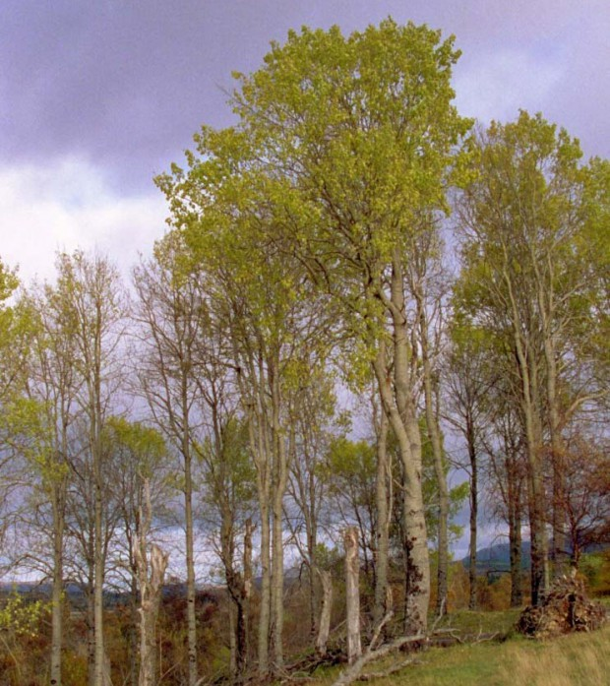
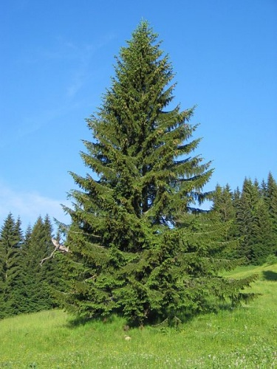
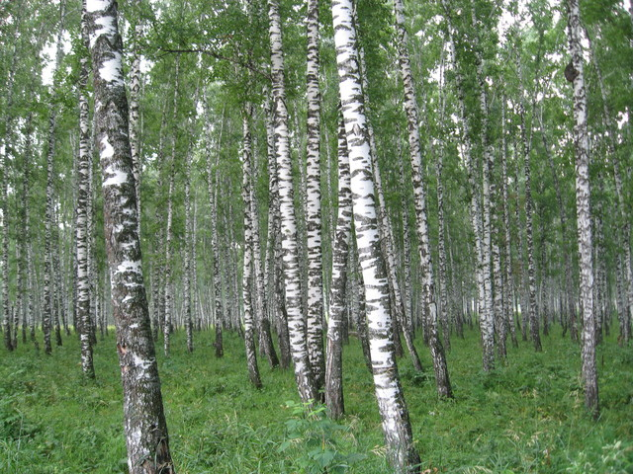

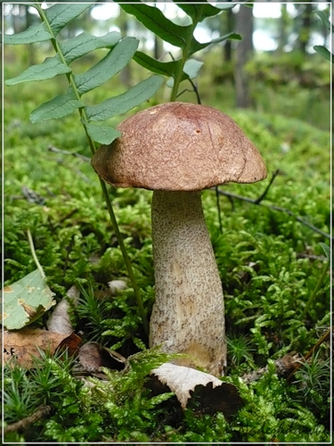

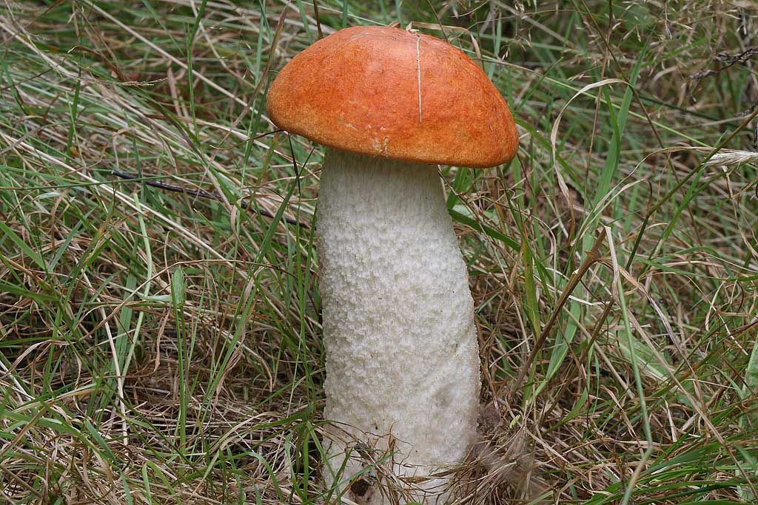
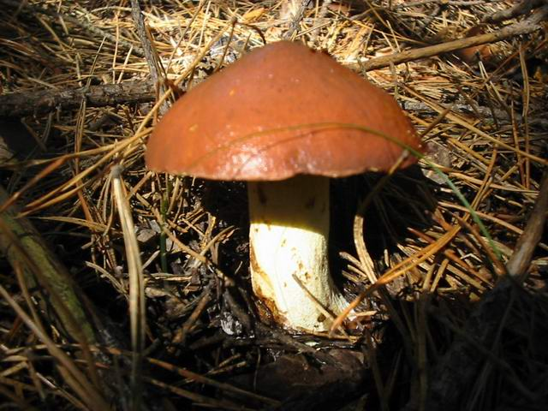

(Приложение 3)

Практики
Пользуясь электронным приложением пройдите по ссылке
Многообразие живых организмов Грибы Съедобные и ядовитые грибы
1. Изучите на слайде Классификацию грибов «Съедобные и ядовитые грибы»
2. Выполните Интерактивное задание «Собери грибы в лукошко». Сложите в корзину только съедобные грибы. Какие ядовитые грибы вы не собрали?

(Приложение 4)
Прочитайте текст. Превратите текст – описание в текст-инструкцию, и
дайте ему название.
Пока скорая помощь приедет, ваша задача оказать первую помощь больному при отравлении грибами. Первое, что нужно сделать – это - промыть больному желудок, для этого следует выпить 5 или 6 стаканов слабого раствора марганцовки розового цвета или кипяченой воды с содой или солью (на стакан воды нужно положить 1 чайная ложка). Затем нажать пальцами на корень языка, тем самым вызвать рвоту. Эту процедуру повторить несколько раз. После чего выпить слабительное либо 2 или 3 таблетки активированного угля

(Приложение 5)

Листок самоконтроля
Фамилия Имя ______________________________ Класс ________________

1. Количество набранных баллов _________
2. Ответьте на вопросы
1.На уроке я работал  2.Своей работой на уроке я  3.Урок для меня показался  4.За урок я  5.Мое настроение  6.Материал урока мне был | активно / пассивно  доволен / не доволен  коротким / длинным  не устал / устал  стало лучше / стало хуже  понятен / не понятен  полезен / бесполезен  интересен / скучен

3.Оцени свое настроение на уроке (поставь галочку)



